Titre :Montage 12 : Photorécepteurs
Présentée par : Jawed DAMAK Rapport écrit par : Thomas GAUTHIER
Correcteur : Jeremy NEVEU Date :02/10/2020

Bibliographie
Titre |  | Auteurs
Sextant

Photo du tableau
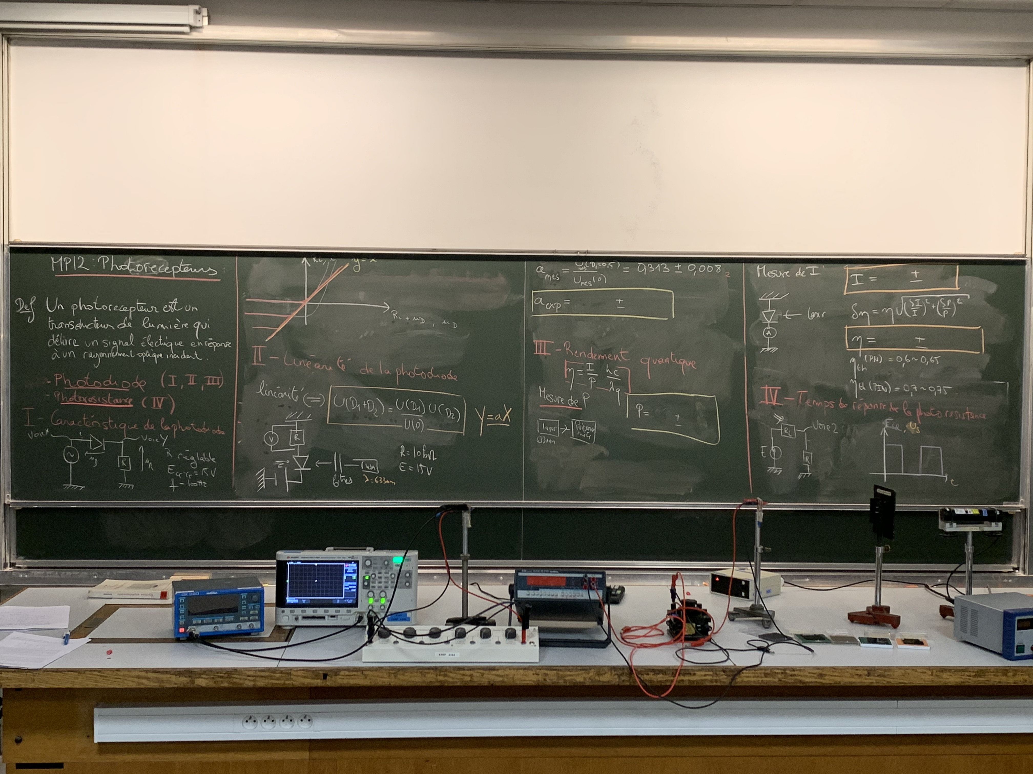
Temps intro : 1 min

Expérience 1 : Caractéristique de la photodiode
Référence : Sextant II.2.3

Temps consacré : 4 mins

But de la manip :Observer la caractéristique d'une photodiode

Mesure présentée devant le jury : Visualisation à l'oscilloscope (en mode XY) de la caractéristique de la photodiode, ici Ri en fonction de Ud+Ri

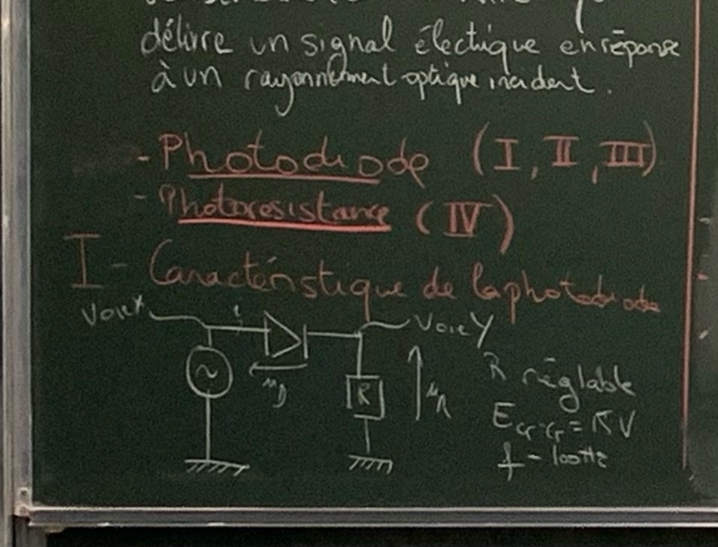

Expérience 2 : Linéarité de la photodiode
Référence : sextant II.2.4.

Temps consacré : 8 mins

But de la manip :Vérifier la linéarité de la photodiode avec un laser et des filtres de densité

Mesure présentée devant le jury : Mesure de la tension aux bornes de la résistance de U(D1+D2) et de U(D2) avec D1=0,5 et D2=2, puis à l'aide des autres mesures effectuées en préparation, traçage de la courbe sur Qtiplot U(D1+D2)=f(D2). On obtient une droite dont on compare le coefficient directeur avec la valeur U(D1)/U(0) pour prouver la linéarité de la photodiode.

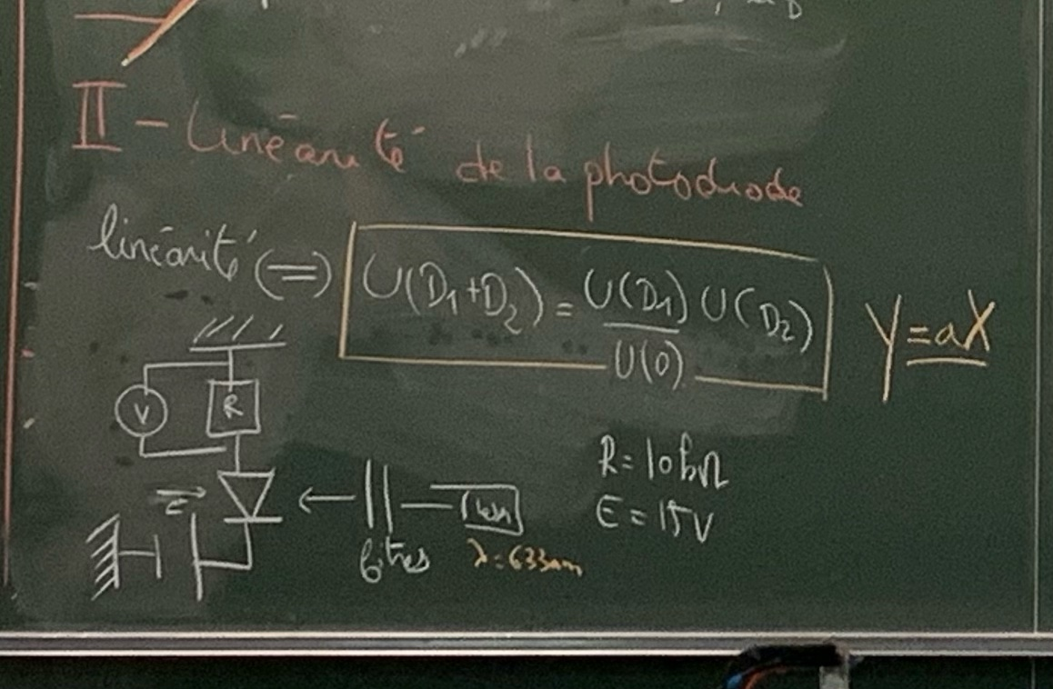

Expérience 3 : Rendement Quantique
Référence : Tp Photorecepteurs

Temps consacré : 5 mins

But de la manip : Déterminer la rendement quantique de la photodiode

Mesure présentée devant le jury : Mesure a l'aide d'un puissance-mètre la puissance d'un laser (lambda=633 nm), puis mesure de l'intensité produit par la photodiode quand on l'éclaire avec le laser. Calcul du rendement quantique.

Expérience 4 : Temps de réponse d'une photorésistance
Référence : Sextant

Temps consacré : 7 mins

But de la manip : Mesurer de manière qualitative le temps de réponse d'une photorésistance

Mesure présentée devant le jury : Éclairement d'une photorésistance à laide d'une DEL alimentée en signal créneau positif, visualisation du temps de réponse de la photorésistance en mesurant la tension aux bornes d'une résistance en série du photorécepteur.

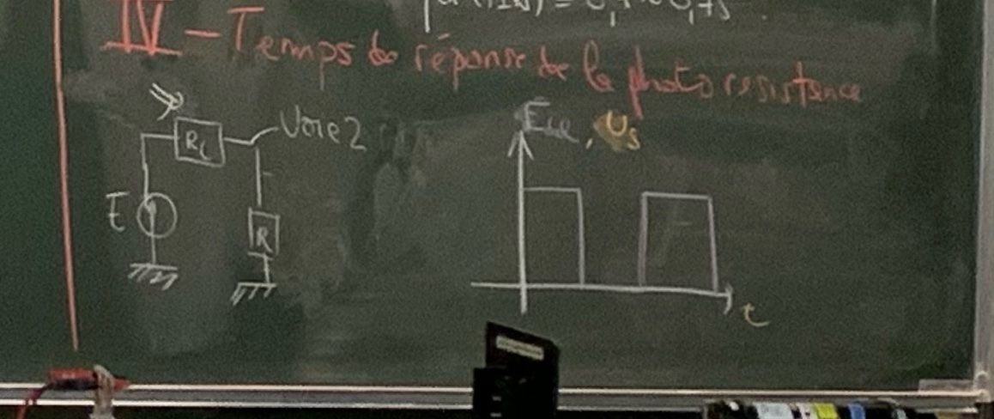

Questions posées par l’enseignant (avec réponses)

(l’étudiant liste les questions posées, ainsi que les réponses données par l’enseignant. Si certaines réponses manquent, l’enseignant pourra compléter le document)

R ici correspond aux réponses de Jawed

Questions générales :
-Qu'est ce qu'une photodiode ?
R : Semi conducteur dopé P collé à un semi conducteur dopé N
-Qu'est ce qu'une photorésistance ?
R : Semi conducteur Homogène

Questions première expérience

-Pourquoi avoir choisit une grande résistance ?
R : Pour que quand on a un petit i, on puisse observer Ri en choisissant R grand
-Pourquoi on a i=Ri dans la partie droite de la caractéristique ?
R : Quand R est grand, Ud négligeable devant Ri et donc la caractéristique suit la droite Ri
-Comment tu aurais fais pour avoir Ud en fonction de i ?
R : j'aurai utilisé un transformateur d'isolement

Questions deuxième expérience

-Pourquoi avoir polarisé la diode en inverse ?
R:Pour mesurer uniquement le courant et donc la tension (grâce a la résistance) que la photodiode crée et pas la tension d'alimentation

-Pourquoi cette valeur de résistance ?
R : Il fallait faire un compromis entre pouvoir mesurer la tension aux bornes de la résistance si la photodiode générait de faible courants et ???

-Que caractérise ces filtres de densité ?
R :
-Est ce que c’est important de prendre en compte l'incertitude de la valeur des densité des filtres pour ton montage ?
R : Non, parce que la valeur de la densité n'intervient pas directement dans les calculs qui permettent de déterminer la linéarité

-Comment tu as évaluer les incertitudes ?
R : Les incertitudes prépondérantes sont les incertitudes liés aux mesures de tensions c'est donc uniquement ces incertitudes que je prises en compte

- Que constituent ton résultats et les barres d'erreur associés ?
R : Un intervalle de confiance de 68%

-Tu as juste parlé du coefficient directeur de la droite pour justifier la linearite, n'y a t-il pas un autre paramètre a prendre en compte ?
R : si le Khicarré réduit, ici il est proche de 1 ce qui signifie que le modèle présenté est bon---> linéarité de la photodiode

Question expérience 3

-D'ou vient la formule de ?
R : Le rendement quantique c’est le nombre d'électron excité par photo incidents

-Comment marche le puissance mètre laser ?
R : Il s'agit d'une photodiode calibrée à 633nm
- Qu'est ce qu'une diode PN et PIN ?
R : Semi conducteur dopé P et un dopé N
R : Semi conducteurs dopé P + semi conducteur Intrinsèque + semi conducteur dopé N

Questions expérience 4
-Comment mesurer le temps de réaction de manière plus quantitative ?
R : Le temps de réponse correspond u temps au bout duquel on a atteint 67% de la valeur en régime établit

-Comment tu sais que tu observes le Temps de réponse de la photodiode et non celui de la DEL ?

Manipulation supplémentaire durant l’entretien
But de la manip :Mesurer le pas d'un réseau de diffraction,
Matériel : écran, lampe spectrale, fente, lentilles

utilisation de la formule des reseaux

Commentaires lors de la correction

(l’étudiant note les commentaires relatifs au contenu du montage : sujets abordés, enchaînement, réponses aux questions, etc. Les enseignants relisent, et rectifient si besoin)

Commentaires des enseignants :
-Bon choix de manipulation et les mesures effectuées sont bonnes
-L'étudiant n'a pas prit le temps d'expliquer le contexte expérimental, choix de valeur de certain composant,....
-Il faut conclure quand aux résultats de la manipulation et ce qu'on voulait voir/montrer
-Il faut répondre aux questions de manière rapide et concise
-Il faut veiller a bien interpréter les incertitudes, c'est une des choses centrale du montage

Autres choix de manipulation

Il faut dans ce montage présenter plusieurs photorécepteur ainsi que des caractéristiques différentes (temps de réponse, caractéristique, linéarité, rendement, réponse spectrale)

On aurait pu étudier la réponse spectrale d'un autre photorécepteur comme une cellule photovoltaïque

